Soru 1  Alkenlerle ilgili;  I. Alkenler, aynı mol kütlesine sahip alkanlardan daha düşük erime noktasına sahiptir.  II. Polimerleşme tepkimeleri verir.  III. Molekülde bulunan pi bağı, sigma bağına göre daha kuvvetlidir.  Yukarıdaki yargılardan hangileri doğrudur?  A) Yalnız I  B) Yalnız II  C) I ve II  D) I ve III  E) II ve III  Soru 2  Aşağıdakilerden hangisi alken değildir?  A) 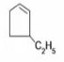  B) 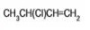  C) 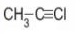  D) 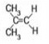  E) 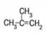  Soru 3  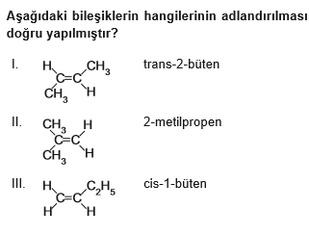  A) Yalnız I.  B) Yalnız II.  C) Yalnız III.  D) I ve II.  E) II ve III.  Soru 4  Aşağıdaki bileşiklerin hangisinin yapısındaki hidrojen sayısı yanlış verilmiştir?  Bileşik Hidrojen Sayısı  A) 5-metil-2-hegzen 14  B) Trans–3–metil–2–penten 12  C) 2–metil–2–büten 9  D)  E) 3,4,4–trimetil–1–penten 16  Soru 5  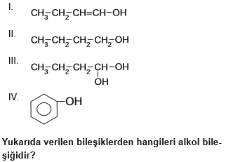  A) Yalnız I.  B) Yalnız II.  C) II ve III.  D) III ve IV.  E) I ve IV. | Soru 6  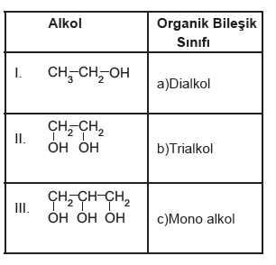  Verilen alkol ve sınıfı için yapılan eşleştirme aşağıdaki seçeneklerden hangisinde doğru verilmiştir?  A) I–a, II–b, III–c  B) I–b, II–c, III–a  C) I–c, II–a, III–b  D) I–a, II–c, III–b  E) I–c, II–b, III–a  Soru 7 I. 1 - propanol  II. 1,2 - bütandiol  III. 1,2,3 - bütantriol  Yukarıda verilen bileşiklerin aynı basınç altındaki kaynama noktaları için aşağıdaki karşılaştırmalardan hangisi doğrudur?  A) I>II>III  B) II>III>I  C) III>II>I  D) III>I>II  E) I>III>II  Soru 8 I. Glikol Antifriz sıvısı olarak  II. Gliserin Kozmetik ürünlerde  III. Metil alkol Tatlandırıcılarda  Yukarıda verilen alkol ve kullanım alanlarından hangileri doğrudur?  A) Yalnız I.  B) Yalnız II.  C) I ve II.  D) II ve III.  E) I, II ve III.  Soru 9Tersiyer bütil alkol bileşiği ile ilgili ;  I. Yükseltgendiğinde etil metil keton oluşur  II. HBr ile tepkimeye girdiğinde 2-Brom-2-metil propan oluşur.  III. 180⁰ C de H₂SO₄ katalizörlüğünde su çekilirse 2-metil propen oluşur.  Yargılarından hangileri doğrudur?  A) Yalnız I.  B) Yalnız II.  C) Yalnız III.  D) II ve III.  E) I, II ve III.  Soru 10  Alkollerle ilgili;  I. Etanol, iyi bir çözücüdür.  II. Metanol, çok zehirli bir maddedir.  III. Etanol, ester ve eterlerin üretiminde ham madde olarak kullanılır.  yargılarından hangileri doğrudur?  A) Yalnız I  B) I ve II  C) II ve III  D) I ve III  E) I, II ve III
CEVAPLAR: 1-C 2-C 3-D 4-C 5-B 6-C 7-C 8-C 9-D 10-E

